МДК.05.02. Технология контроля соответствия и надёжности
устройств и функциональных блоков
мехатронных и автоматических устройств , и систем управления.

6. Надёжность электрических машин малой мощности и пускорегулирующей аппаратуры _мдк 05.02.07.

Энергия используемая
КПД=--------------------------------
Энергия используемая+потери энергии.

использования
КПД по времени=----------------------------
использования+простоя.

Количество продукции
КПД на ед.продукции =--------------------------------
Энергия используемая+потери энергии.

- можно заключить из выше указанных выражений если за час потрачено энергии меньшк на 5% при той же выработки, то Электромеханическая служба может получать премию? Или электрики кошмарят счетчик? Или редуктор поменяди? или конвере перебрали?
- Если КПД снижается, то износ возрастает?
- Если КПД повышается, то износ возрастает?
- если слишком Малая мощьность двигателя может вызвать перегрев?
5) если слишком Малая мощьность двигателя может вызвать износ подшибников?
6) если слишком Малая мощьность двигателя может вызвать межфазные замыкания?
- Если на двигатель подать малой мощьности повышенное напряженое, то он сгорит?
8) излишняя нагрузка может вызвать перегрев малой мощьности?
- Заклинивание вращения вызывает износ двигателя?

9) согласно ГОСТ 27.002 должно быть определен ППР?
10) конструктивно должно все правильно закреплено и соеденено?
11) политикой и стандартом предприятия и документацие определяется наличие ЗИП и микроклимат?.
12) гарантийными обязательствами должны соответствовать ППР и условиям эксплуатации?
13 ) квалификацией и добросовестностью персонала снижает КПД или увеличивает?
- Системой контроля качества проводимых работ исключает факты или сниажет влияние фактов вызывающих снижение КПД.
15) Как метрология может оценить износ ?

мдк 05.02.07

- У электрических машин малой мощности исключены или нет механические изнашивания?
- У электрических машин малой мощности исключены или нет механические изнашивания?
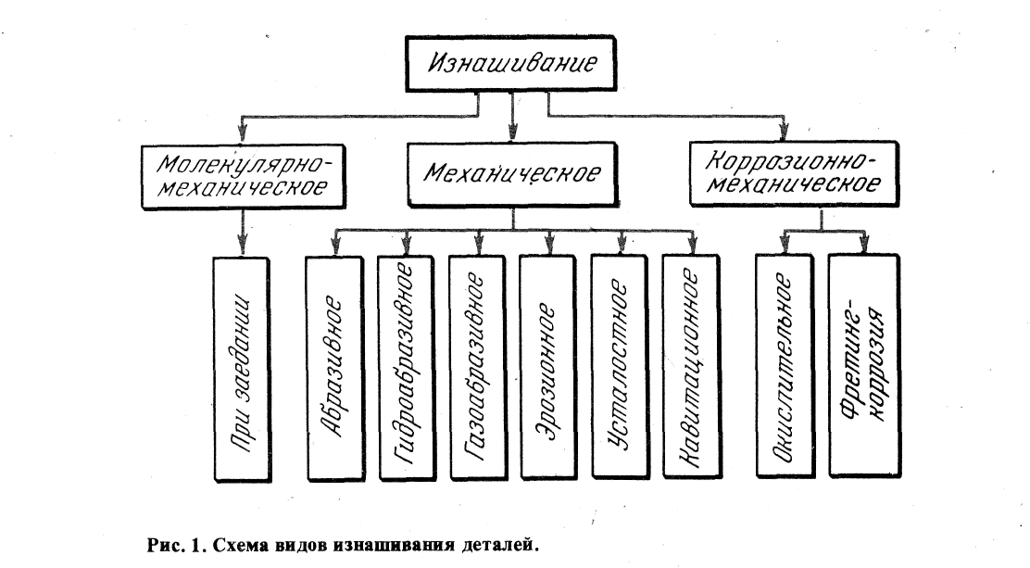
- Какие варианты изнашиваний снижены и можно принебреч в силу их незначительности?
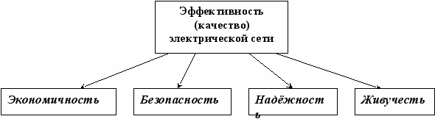
- Пускорелугирующая система должна быть надежней электрических машин?
- Как снизить износ контактных соединений?
- Что такое переход на ноль?
- Сопротивления и конденсаторы могут снизить износ контактов?
- Установка диодов может снизить износ контактов?
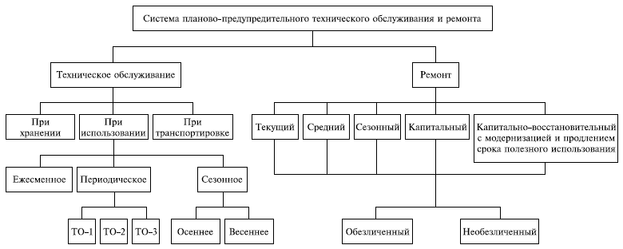
24) Обезличенный ремонт чем отличается от необезличенного?
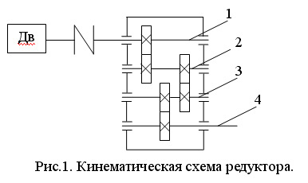

25) Редуктор снижает или увеличивает надежность системы?

мдк 05.02.07
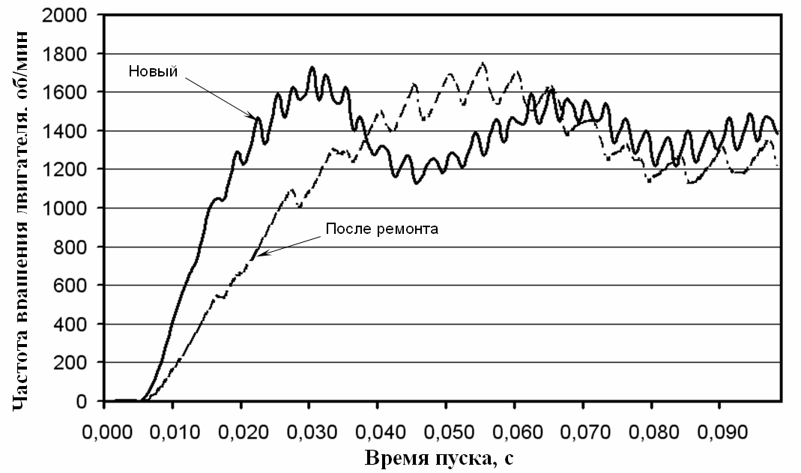
26) Чем может быть вызвано увеличение времени запуска?
мдк 05.02.07

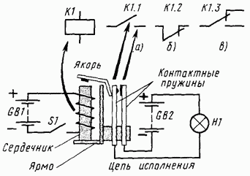

- КОЛИЧЕСТВО гарантированных срабатываний должно прописываться в паспорте?
- Условия эксплуатации важны для использования реле?
- если индуктивная катушка нагревается, то скрость срабатывания увеличивается или уменьшается?
- Может случиться так, что при нагреве реле электромагнитное не сработает?
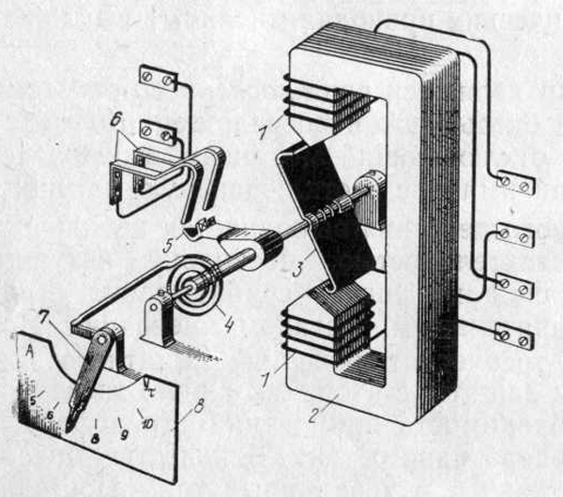
31) Термостат - это тепловое реле или электромеханическое?
мдк 05.02.07
